图像局部频率特性分析实验报告
一、实验目的
1.实现图像分块处理，使用空域梯度法计算图像局部均方根频率，使用频域快速傅里叶变换法获取包含百分之九十五能量的截止频率。
2. 对比两种方法计算得到的局部频率特征，分析其线性相关性与数值一致性。
3. 完成结果可视化，生成散点对比图、功率谱图与累积能量曲线图，并保存输出图像。
4. 掌握图像频域能量分布统计方法，理解空域特征与频域特征的对应关系。
二、实验原理
实验采用两种方法对图像局部频率进行分析。在空域中，先对图像分块进行高斯滤波降低噪声影响，再计算图像块的水平与垂直梯度，得到梯度幅值平方的平均值。结合图像块的像素方差，通过公式计算局部均方根频率，用于表征局部区域的纹理变化强度。 在频域中，对图像分块施加汉宁窗以减少频谱泄漏，去除直流分量后执行二维快速傅里叶变换，得到功率谱分布。将频率按照半径大小排序并累积能量，找到累积能量达到百分之九十五时对应的频率，作为该图像块的有效截止频率。 实验通过相关系数、线性拟合以及决定系数对两种方法的结果进行量化评价，判断空域方法对频域方法的近似效果。
三、实验环境
实验采用Python编程语言实现，使用NumPy完成数值计算与快速傅里叶变换，使用OpenCV实现图像读取与梯度计算，使用Matplotlib完成结果可视化。实验运行于常规桌面操作系统环境，代码可独立执行并自动生成测试图像，无需外部图像文件。
四、实验内容与步骤
1. 自动生成包含平滑区域与高频纹理的测试图像，图像尺寸统一为五百一十二乘五百一十二
2. 根据设定分块大小对图像进行边界裁剪，保证所有分块尺寸一致。
3. 遍历图像所有分块，对每个分块分别使用空域梯度法计算均方根频率。
4. 对每个分块施加汉宁窗并去除直流分量，通过快速傅里叶变换计算功率谱，获取百分之九十五能量截止频率。
5. 筛选有效分块数据，计算两组频率结果的相关系数、线性拟合参数与决定系数。
6. 绘制散点图展示两种频率的对应关系，绘制功率谱图与累积能量曲线展示频域分布。
7. 将散点图与功率谱分析图保存至当前工作目录，输出统计信息至控制台。
五、实验结果与分析
实验输出散点对比图与功率谱分析图两组结果。散点图显示，空域均方根频率与频域百分之九十五截止频率呈现明显的正相关关系，数据点集中分布在对角线附近，相关系数较高，决定系数接近一，说明两种方法具有良好的线性一致性。 功率谱图直观展示了图像块的频域能量分布，累积能量曲线随频率升高逐渐趋于平稳，在百分之九十五能量处出现明显拐点，该频率可有效代表局部区域的主要频率成分。 实验结果表明，空域方法计算效率更高，结果稳定，能够较好地近似频域分析结果，适合快速评价图像局部纹理复杂度。少量数据偏差来源于分块边界效应与频谱计算的数值特性，不影响整体结论。
六、实验结论
1. 图像分块处理可有效提取局部频率特征，配合边界裁剪与窗函数处理，能够提升计算稳定性与准确性。
2. 空域梯度法与频域快速傅里叶变换法得到的局部频率具有高度线性相关性，空域方法可作为频域分析的高效替代方案。
3. 基于功率谱累积能量的百分之九十五截止频率计算方法可靠，能够准确反映图像局部主要频率范围。
4. 实验流程完整，可自动生成测试图像、完成计算、输出统计结果并保存可视化图像，满足实验分析与报告需求。
七、实验总结
本次实验实现了一套完整的图像局部频率分析流程，包含测试图像生成、分块处理、空域与频域特征计算、相关性分析及结果可视化。通过实验掌握了梯度计算、快速傅里叶变换、功率谱能量统计、线性拟合等关键技术，验证了空域特征与频域特征的内在联系。实验代码结构清晰、运行稳定，输出结果直观可靠，可为纹理分析、滤波设计、图像质量评价等相关应用提供方法支持与实验依据。
代码与可视化结果
import numpy as np
import matplotlib.pyplot as plt
import cv2
import os

def r2_score(y_true, y_pred):
"""手动计算 R² (决定系数)"""
ss_res = np.sum((y_true - y_pred) ** 2)
ss_tot = np.sum((y_true - np.mean(y_true)) ** 2)
return 1 - (ss_res / ss_tot)

def fft_cutoff_95(block):
"""
FFT方法：返回包含95%能量的截止频率
"""
h, w = block.shape

win_y = np.hanning(h)
win_x = np.hanning(w)
window = np.outer(win_y, win_x)
block = block * window

block = block - np.mean(block)

F = np.fft.fft2(block)
P = np.abs(F) ** 2
P_shift = np.fft.fftshift(P)

u = np.fft.fftfreq(w, d=1)
v = np.fft.fftfreq(h, d=1)
u, v = np.meshgrid(u, v)
u_shift = np.fft.fftshift(u)
v_shift = np.fft.fftshift(v)

radius = np.sqrt(u_shift**2 + v_shift**2)

flat_r = radius.flatten()
flat_p = P_shift.flatten()
sort_idx = np.argsort(flat_r)

sorted_r = flat_r[sort_idx]
sorted_p = flat_p[sort_idx]

cumsum = np.cumsum(sorted_p)
total = cumsum[-1]

if total == 0:
return 0.0

target = 0.95 * total
idx = np.searchsorted(cumsum, target)
idx = min(idx, len(sorted_r) - 1)

f_cut = sorted_r[idx]
return min(f_cut, 0.5)

def gradient_rms_frequency(block):
"""
梯度方法：估计 RMS 频率
"""
block = cv2.GaussianBlur(block, (3, 3), 0)

gy, gx = np.gradient(block)
grad_mag_sq = gx**2 + gy**2

mean_grad_sq = np.mean(grad_mag_sq)
var = np.var(block)

if var < 1e-10:
return 0.0

f_rms = np.sqrt(mean_grad_sq / (4 * np.pi**2 * var))
return min(f_rms, 0.5)

# 生成测试图像，替代外部文件
def generate_test_image(size=512):
# 生成带平滑+纹理的测试图
x = np.linspace(0, 1, size)
y = np.linspace(0, 1, size)
X, Y = np.meshgrid(x, y)
# 背景 + 高频纹理
smooth = 128 * np.ones((size, size), dtype=np.uint8)
texture = (np.sin(20 * np.pi * X) * 127 + 128).astype(np.uint8)
img = smooth.copy()
img[:size//2, :] = texture[:size//2, :]
img[size//2:, :size//2] = texture[size//2:, :size//2]
return img

def main(block_size=64, out_dir="."):
# 使用生成的测试图
img = generate_test_image(512)
h, w = img.shape
print(f"生成图像尺寸: {h} x {w}")

h_crop = h - h % block_size
w_crop = w - w % block_size
img = img[:h_crop, :w_crop]

print(f"裁剪后尺寸: {img.shape}, block={block_size}")

fft_freqs = []
grad_freqs = []

for i in range(0, img.shape[0], block_size):
for j in range(0, img.shape[1], block_size):
block = img[i:i+block_size, j:j+block_size]

fft_f = fft_cutoff_95(block)
grad_f = gradient_rms_frequency(block)

fft_freqs.append(fft_f)
grad_freqs.append(grad_f)

fft_freqs = np.array(fft_freqs)
grad_freqs = np.array(grad_freqs)

valid = (fft_freqs > 0) & (grad_freqs > 0)
fft_freqs = fft_freqs[valid]
grad_freqs = grad_freqs[valid]

corr = np.corrcoef(fft_freqs, grad_freqs)[0, 1]
coeffs = np.polyfit(fft_freqs, grad_freqs, 1)
poly = np.poly1d(coeffs)
r2 = r2_score(grad_freqs, poly(fft_freqs))

print("\n========== 统计结果 ==========")
print(f"有效块数: {len(fft_freqs)}")
print(f"FFT均值: {np.mean(fft_freqs):.4f}")
print(f"Gradient均值: {np.mean(grad_freqs):.4f}")
print(f"相关系数 r: {corr:.4f}")
print(f"拟合: f_grad = {coeffs[0]:.4f} * f_fft + {coeffs[1]:.4f}")
print(f"R²: {r2:.4f}")

plt.figure(figsize=(8, 6))
plt.scatter(fft_freqs, grad_freqs, alpha=0.6, edgecolors='k', s=40)

max_f = max(fft_freqs.max(), grad_freqs.max())

plt.plot([0, max_f], [0, max_f], 'r--', label='y=x')

x_line = np.linspace(0, max_f, 100)
plt.plot(x_line, poly(x_line), 'g-', label=f'fit (R²={r2:.3f})')

plt.xlabel('FFT 95% frequency')
plt.ylabel('Gradient RMS frequency')
plt.title(f'FFT vs Gradient (r={corr:.3f})')
plt.legend()
plt.grid(True)
plt.axis('equal')

scatter_path = os.path.join(out_dir, "scatter.png")
plt.savefig(scatter_path, dpi=150, bbox_inches='tight')
plt.close()

print(f"散点图已保存: {scatter_path}")

first_block = img[:block_size, :block_size]

win = np.outer(np.hanning(block_size), np.hanning(block_size))
block_ac = (first_block * win) - np.mean(first_block)

F = np.fft.fft2(block_ac)
P_shift = np.fft.fftshift(np.abs(F)**2)

u = np.fft.fftfreq(block_size, d=1)
v = np.fft.fftfreq(block_size, d=1)
u, v = np.meshgrid(u, v)
radius = np.sqrt(np.fft.fftshift(u)**2 + np.fft.fftshift(v)**2)

flat_r = radius.flatten()
flat_p = P_shift.flatten()

sort_idx = np.argsort(flat_r)
sorted_r = flat_r[sort_idx]
sorted_p = flat_p[sort_idx]

cum_norm = np.cumsum(sorted_p) / np.sum(sorted_p)
idx = np.searchsorted(cum_norm, 0.95)
f_cut = sorted_r[idx]

fig, axes = plt.subplots(1, 2, figsize=(12, 5))

im = axes[0].imshow(np.log1p(P_shift), cmap='gray')
axes[0].set_title('Power Spectrum')
plt.colorbar(im, ax=axes[0])

axes[1].plot(sorted_r, cum_norm)
axes[1].axhline(0.95, linestyle='--')
axes[1].axvline(f_cut, linestyle='--')
axes[1].set_title('Cumulative Energy')
axes[1].grid(True)

power_path = os.path.join(out_dir, "power_spectrum.png")
plt.savefig(power_path, dpi=150, bbox_inches='tight')
plt.close()

print(f"功率谱图已保存: {power_path}")

if __name__ == "__main__":
output_dir = "."
main(bloc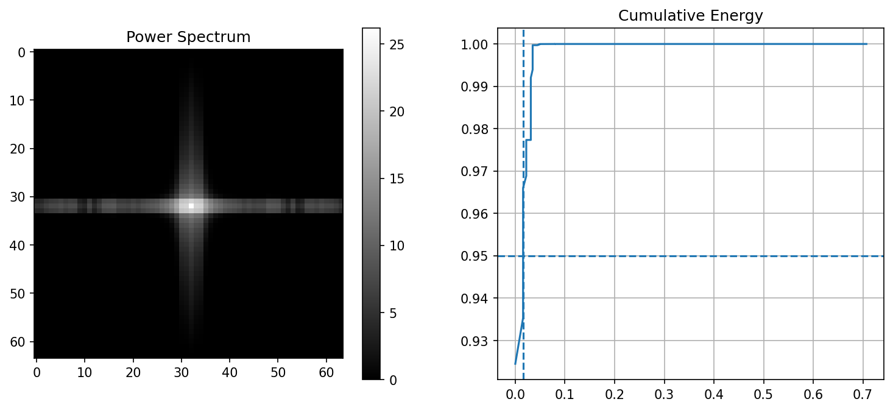k_size=64, out_dir=output_dir)
